Semaine Biblique Familiale 2020

Pour la première fois, nous avons le privilège d’organiser un séjour familial en hiver !
Prenons ces quelques jours pour nous retrouver, que l’on soit célibataire, en couple, ou en famille. La famille de Dieu est une réalité bénie.
Pendant le séjour, nous nous pencherons sur le sujet : « Ma vie, mon entourage, mon église, et mon Dieu ».
Les enfants auront eux-mêmes des moments animés sur le thème : « Papa, Maman, Jésus, …et moi ».
Les activités ludiques dans cette région touristique, l’échange fraternel, la prière en commun, et la convivialité nous permettront de nous ressourcer sur tous les plans.

Comment arriver au Camp Arc-en-Ciel ?
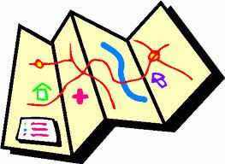
En voiture : En venant de Brive sur l’A-89, prendre la sortie 25 vers Bort-les-Orgues, puis direction Clermont-Ferrand sur la D922. Depuis Clermont-Ferrand sur l’A-89, prendre la sortie 23. Traverser Laqueuille-Gare, puis à droite sur la D922.
Aux 4 Vents, prendre la D25 vers Larodde. Le bâtiment est à gauche sur la place du village.
Adresse GPS : LARODDE, centre village.
En train : Clermont-Ferrand puis TER-Bus, arrêt Tauves.

Prévoir arriver avant le repas du soir de lundi et repartir après le repas de midi samedi.
Activités du séjour :

Pendant ce séjour, nous voulons passer du temps dans la Parole de Dieu, mais aussi vous donner l’occasion d’explorer sa création merveilleuse en famille.
Les après-midis seront libres pour que chaque famille puisse choisir une activité. Voici quelques idées :

- Ski* – alpin ou de fond – les stations sont à 50 minutes
- Patinoire* - 45 minutes
- Luge – pistes gratuites – location de luge possible*
- Puy du Dôme – téléphérique*, randonnée
- Vulcania* – explorez les volcans et les minéraux.
- Promenade autour de lacs
- Visite du Château de Val*
- Piscine spas et thermes à La Bourboule*
- Randonnées dans les environs
*prix additionnels à votre charge

Vous pouvez aussi rester sur place pour vous reposer, lire, ou juste discuter. Des jeux de société, table de ping-pong et des travaux manuels seront aussi à votre disposition.

Il est interdit de fumer ou de consommer de l’alcool sur le site.

LE PROGRAMME

Journée type :

8h00-9h00 | Lever
8h15-9h15 | Petit-déjeuner échelonné
9h15-10h00  10h00-10h30 | Temps libre  Chants en commun
10h30-11h45  12h00-13h00  13h00-18h00  18h30-19h30  19h45-20h15 | Classe biblique pour adultes  Classe d’enfants  Déjeuner  Temps libre en famille  Départ pour activités ludiques ou randonnées  Jeux de société, puzzles disponibles sur place  Diner  Chants et histoire pour les enfants avec Tim
20h30-21h30 | Etude Biblique du soir
21h30-22h00 | Tisanes, temps libre, jeux (optionnel)

INSCRIPTION

Je m’inscris à la Semaine Biblique Familiale du 24 au 29 Février

Nom : ________________________________
------------------------------------------------------------------------------------------------------------------------------------------------
Prénom : ______________________________
Né le :___/___/____

Nom : ________________________________
------------------------------------------------------------------------------------------------------------------------------------------------
Prénom : ______________________________
Né le : ___/___/____

Adresse : ______________________________
______________________________________
e-mail : ________________________________
Téléphone : _____________________________

En cas d’urgence, contacter :_______________
______________________________________
Tél.___________________________________

Noms des enfants et âges :
____________________________________
____________________________________

Nous viendrons en :
- voiture, à ___h____
- train/car l’arrêt de Tauves
(le __/__ à ___h___)
- avion à Clermont-Ferrand
(#vol_______ le ___/___ à ___h___)

TARIFS :

Pour une personne : 150 €

Pour un couple : 250 €

Pour une famille :
Nous vous proposons deux options :

- Dans le bâtiment :
- Une chambre familiale jusqu’à 5 personnes
- 250 € pour le couple
- 80 € pour les enfants de 13-18 ans
- 50 € pour les enfants de 4-12 ans
- Gratuit pour les enfants de 0-3 ans
- Tous les repas sont inclus

- Dans un chalet (selon disponibilité) :
- Equipé de 3 chambres, 2 lits superposés et un lit double, salle de bain, WC et kitchenette
- Prix location du chalet seul : 250€
- Prix des repas pour la semaine au centre :
  - 50€ pour un adulte
  - 40 € pour un enfant de 4-17 ans
  - Gratuit pour un enfant de 0-3 ans
*Petit déjeuner possible en chalet

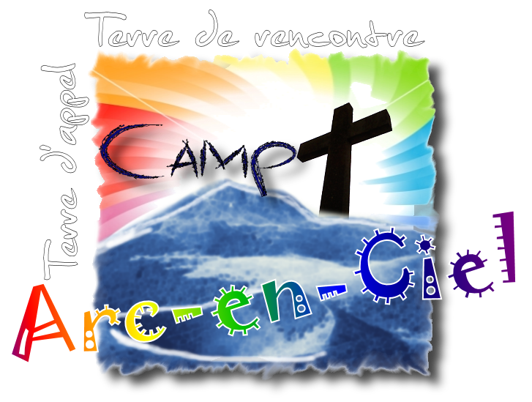

Le Bourg
63690 – LARODDE
04.43.10.13.85
06.13.49.80.21 – 06.19.38.18.86
inscription@camp-arcenciel.fr
camp-arcenciel.fr

Semaine Biblique Familiale
24-29 Février

